Administración y Mantención
Reglas de Calidad
Proyecto Gobierno de Datos
(borrador)

Mayo 2018

Control de versiones

Autor | Fecha | Versión | Descripción
Mario Cortes Sasso | 17/05/2018 | 1.0.0 | Creación del Documento

Índice

Control de versiones 2
Índice 3
Objetivo 4
Organización del Repositorio 5
Flujo de Ejecución por Interfaz 10
Normativas 11
Reglas generales por cada script. 11
Formato de script para regla generica. 11
Formato de script para regla específica. 11
Formato de script para la ejecución de interfaz. 12
Formato de script para la ejecución de query. 13
Anexo 14

Objetivo

El presente documento tiene como objetivo presentar la forma de administrar y mantener el conjunto de reglas de calidad para los dominios actuales y futuros.

Organización del Repositorio

0.- Directorio Raíz Pre Producción.
El directorio raíz se llama PRE_PDN (Pre Producción), contiene la organización y distribución de los scripts para la ejecución de las reglas de negocio y la ejecución de las interfaces para los actuales y futuros dominios

Diagrama general:

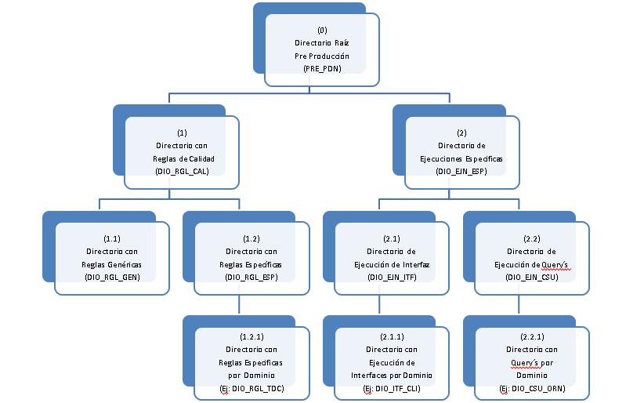

1.- Directorio con Reglas de Calidad (DIO_RGL_CAL)
Este directorio contiene dos sub-directorios uno con reglas generales hacia los dominios y otro con reglas especificas por cada dominio.

1.1 Directorio con Reglas Genéricas (DIO_RGL_GEN)
Este directorio contiene los scripts con las reglas genéricas o bien tranversales para todos los dominios.Por ejemplo: Validar el formato de fecha.

1.2 Directorio con Reglas Específicas (DIO_RGL_ESP)
Contenedor de sub directorios con las reglas especificas a aplicar por cada dominio.

1.2.1 Directorio con Reglas Específicas por Dominio
Formato del sub directorio de reglas específicas por dominio:

DIO=Abreviatura de Directorio; RGL=Abreviatura de Regla; DMI=Abreviatura del Dominio (puede ser una o dos abreviaturas)

- Ejemplo1: DIO_RGL_TDC
(directorio de reglas dominio tarjeta de credito)

- Ejemplo2: DIO_RGL_CTL_GES
(directorio de reglas dominio control de gestion)

- Ejemplo3: DIO_RGL_CLI
(directorio de reglas dominio cliente)

- Ejemplo4: DIO_RGL_ORN
(directorio de reglas dominio organizacion)

- Ejemplo5: DIO_RGL_BTG
(directorio de reglas dominio tablas generales)

- Ejemplo6: DIO_RGL_CRD_CSM
(directorio de reglas dominio crédito de consumo)

2.- Directorio Ejecución de Ejecuciones Específicas (DIO_EJN_ESP)
Este directorio contiene dos sub directorios uno para ejecutar los scripts vs interfaz (por dominio) para obtener el archivo validez y el segundo sub directorio contiene los query para generar el resumen de las reglas aplicadas desde el archivo validez y como resultado obtener el archivo con extensión CSV.

2.1 Directorio de Ejecuciones de Interfaz (DIO_EJN_ITF)
Contenedor de los sub directorios scripts de interfaces por dominio.

2.1.1 Directorio con Ejecución de Interfaces por Dominio
Residen los scripts por dominio para la ejecución de la interfaz.

Formato del sub directorio de ejecución de interfases por dominio:

DIO=Abreviatura de Directorio; ITF=Abreviatura de Interfaz; DMI=Abreviatura del Dominio (puede ser una o dos abreviaturas)

- Ejemplo1: DIO_ITF_TDC
(directorio de script interfaces dominio tarjeta de credito)

- Ejemplo2: DIO_ITF_CTL_GES
(directorio de script interfaces dominio control de gestion)

- Ejemplo3: DIO_ITF_CLI
(directorio de script interfaces dominio cliente)

- Ejemplo4: DIO_ITF_ORN
(directorio de script interfaces dominio organizacion)

- Ejemplo5: DIO_ITF_BTG
(directorio de script interfaces dominio tablas generales)

- Ejemplo6: DIO_ITF_CRD_CSM
(directorio de script interfaces dominio crédito de consumo)

2.2 Directorio de Ejecución de Query´s (DIO_EJN_CSU)
Contenedor de los sub directorios de scripts de query´s por dominio.

2.2.1 Directorio de Query´s por Dominio
Residen los scripts Query´s por dominio.

Formato del sub directorio de query´s por dominio:

DIO=Abreviatura de Directorio; CSU=Abreviatura de Consulta; DMI=Abreviatura de Dominio (puede ser una o dos abreviaturas)

- Ejemplo1: DIO_CSU_TDC
(directorio de script query dominio tarjeta de credito)

- Ejemplo2: DIO_CSU_CTL_GES
(directorio de script query dominio control de gestion)

- Ejemplo3: DIO_CSU_CLI
(directorio de script query dominio cliente)

- Ejemplo4: DIO_CSU_ORN
(directorio de script query dominio organizacion)

- Ejemplo5: DIO_CSU_BTG
(directorio de script query dominio tablas generales)

- Ejemplo6: DIO_CSU_CRD_CSM
(directorio de script query dominio crédito de consumo)

Directorios dónde residen Interfaces y Archivos

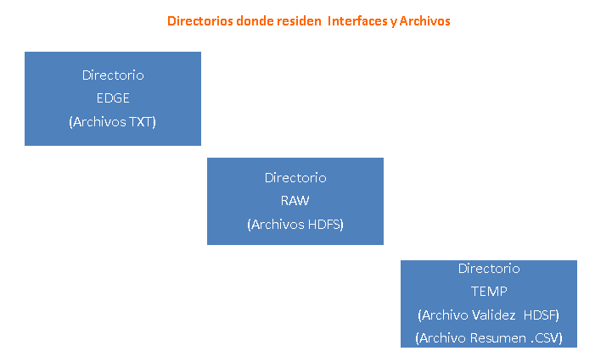

4.- Directorio EDGE
Directorio donde se depositan las interfaces por el lado de los equipos de desarrollo.
Consultas
¿los nombres serán normados?
¿hay carpetas por dominio?
¿se puede administrar?

3.- Directorio RAW
Directorio donde se depositan las interfaces con extención HDSF.
Consultas
¿los nombres serán normados?
¿hay carpetas por dominio?
¿se puede administrar?

4.- Carpeta TEMP
Directorio donde se depositan los archivos validez (con los campos adicionales de validez), tambien se deja los archivos con extención CSV.
¿los nombres serán normados?
¿hay carpetas por dominio?
¿se puede administrar?

Flujo de Ejecución por Interfaz

- Flujo de ejecución por Interfaz.

Previamente:
- La generación de la interfaz es de exclusiva responsabilidad del equipo de proyecto.

- La interfaz debe quedar en la carpeta EDGE con extensión TXT, se transmite vía FTP.

- Verificar la completitud del archivo enviado.

- Una vez que se cumplan estos pasos previos se puede ejecutar el Script

Al ejecutar el script por interfaz y dominio, se generan las siguientes acciones:
- El archivo con extensión TXT que está en el directorio EDGE el script lo toma y lo deja en formato HDFS (Hadoop File System) en el directorio RAW.

- El archivo con formato HDFS que reside en el directorio RWA se carga completo a memoria RAM del Cluster de Cloudera (Framework Cloudera).

- Al archivo con formato HDFS en memoria RAM se le aplican las reglas de calidad.

- El archivo validez (archivo con reglas de calidad aplicadas) con formato HDFS se deposita en la carpeta TEMP. Adicionalmente también se deposita el archivo resumen con extensión CSV.

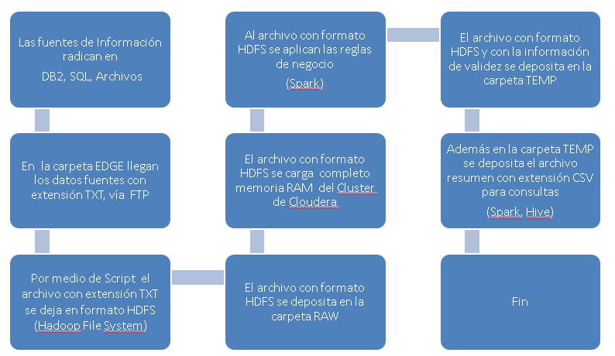

Normativas

Reglas generales por cada script.
- Todo script debe cumplir con el mismo formato y nivel de documentación:
Breve descripción del objetivo.
Fecha de creación.
Fecha de modificación.
Ultimo autor.

- Debe haber un control de versionamiento de los scripts.

Formato de script para regla generica.

- Las reglas genericas deberán estar agrupadas en un sólo directorio (ejemplo de regla generica es: Validar formato fecha AAA-MM-DD)

Formato:
abreviatura de regla_abreviatura nombre de generico_codigo de regla.extension

Ejemplo:
- RGL_GEN_RN100.scala/python

Formato de script para regla específica.

- Las reglas deberán estar agrupados por directorio-dominio (ejemplo de regla específica es: Validar si el dato Costo de cierre de la TDC es numérico o no).

Formato:
abreviatura de regla_abreviatura nombre del dominio (puede ser una o dos abreviaturas)_codigo de regla.extension

Ejemplos:
- RGL_TDC_RN025.scala/python
- RGL_CTL_GES_RN003.scala/python
- RGL_CRD_CSM_RN047.scala/python
- RGL_ORN_RN120.scala/python
- RGL_BTG_RN065.scala/python
- RGL_CLI_RN018.scala/python

Formato de script para la ejecución de interfaz.

- Los scipts que ejecutan las intefaces deben estar agrupados por dominios.

Formato:
abreviatura_interfaz_abreviatura del dominio (puede ser una o dos abreviaturas)_nombre fisico interfaz.extension

Ejemplo:
Carpeta DIO_ITF_TDC, tiene 04 interfaces
- ITF_TDC_T343BIN(PROD).scala/python
- ITF_TDC_T343BLQ(PROD).scala/python
- ITF_TDC_T343CTA(PROD).scala/python
- ITF_TDC_T343TAR(PROD).scala/python
- ITF_TDC_T343TRN(PROD).scala/python

Carpeta DIO_ITF_CTL_GES, tiene dos interfaces
- ITF_CTL_GES_SINFMTC(PROD).scala/python
- ITF_CTL_GES_TICC_QKV_aaaamm_TRE.scala/python

Carpeta DIO_ITF_CRE_CSM

Carpeta DIO_ITF_ORN

Carpeta DIO_ITF_BTG

Carpeta DIO_ITF_CLI

Formato de script para la ejecución de query.

- Los scipts que ejecutan las query´s deben estar agrupados por dominios.

Formato:
abreviatura_consulta_abreviatura del dominio_nombre fisico archivo validez.extension

Ejemplo:
Carpeta DIO_CSU_TDC
- CSU_TDC_nombre de archivo validez.scala/python

Carpeta DIO_CSU_CTL_GES
- CSU_CTL_GES_nombre de archivo validez.scala/python

Carpeta DIO_CSU_CSM

Carpeta DIO_CSU_ORN

Carpeta DIO_CSU_BTG

Carpeta DIO_CSU_CLI

Anexo

A considerar.

- Medio oficial para atender los requerimientos
  - Se deberá solicitar la creación de una casilla de correo para atender los requerimientos.
  - El cargo de admnistrador de la casilla es conveniente que sea de cargo rotativo semanal.

- Formulario de requerimientos
  - El requerimiento deberá informarse por medio de formulario.
  - Se revisa el requerimiento, si hay observaciones se contactará al usuario para aclaración.
  - Al requerimiento se le asigna un número de atención y a un responsable para su gestión.
  - Al usuario se le informa por correo el numero de atención y quien lo atenderá.
  - El requerimiento deberá ser registrado en algún medio para posterior tracking.
(Ver la posibilidad de algún software del banco para usarlo o en caso contrario la administración seria manual).
  - Diseñar el formulario, pendiente por desarrollar.

